МУНИЦИПАЛЬНОЕ автономное дошкольное
образовательное учреждение
«Детский сад № 70 комбинированного вида»

ОПИСАНИЕ ОБЪЕКТА закупки
«поставка КОМПЛЕКТА ДЕТСКИХ ШТАМПОВ И ПЕЧАТЕЙ «ДЕТСКАЯ ТИПОГРАФИЯ»
№ п/п | Наименование | Описание: | Ед. изме-рения | Коли-чество
1 | Комплект детских штампов и печатей «Детская типография»  ОКПД2: 32.99.53.191  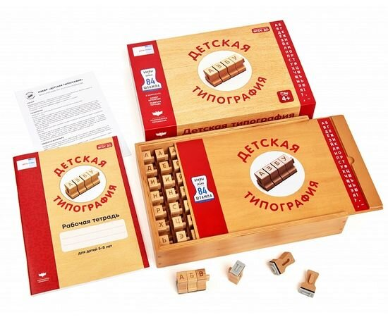 | Комплектация:  84 деревянных штампа — буквы русского алфавита и знаки препинания. Штампы стыкуются между собой с помощью деревянного шипового соединения; деревянный ящик с отделениями; рабочая тетрадь для работы со штампами.  Размер: 295×201×55 мм  Назначение: комплект детских штампов и печатей «Детская типография» предназначен для детских печатных работ. С помощью штампов ребенок познакомится с буквами и научится составлять из них слова. Дети, знакомые с буквами, найдут самое широкое применение «Детской типографии» в своих играх, увлечениях и творчестве. Отпечатанные «типографские» бланки, медицинские рецепты, меню, объявления сделают ролевые и другие детские игры и занятия еще более «настоящими». «Типография» станет незаменимой в создании открыток и плакатов, детских газет и журналов, книжек-самоделок и оформлении других познавательных и творческих детских проектов.  Работа со штампами также тренирует мелкую моторику и зрительно-моторную координацию ребенка.  Для знакомства со штампами разработана рабочая тетрадь, которая входит в комплект. 62 увлекательных задания расположены в тетради в порядке возрастания сложности — от печати отдельных букв и слогов до слов и коротких предложений.  Штампы можно соединять между собой в блоки. Это позволяет набирать из букв слова и печатать их целиком. Максимальное количество штампов, которое можно соединить в блок, зависит от длины штемпельной подушки и удобства ребенка. Чтобы получить чёткий оттиск, необходимо прижать штамп к штемпельной подушке с чернилами, а затем к листу бумаги.  Уровень сложности: 4+  Страна производитель: Россия | комплект | 4

1. Требования к качеству, безопасности товара:

Качество поставляемого товара должно соответствовать санитарным, нормам, обычно предъявляемым к товарам данного вида, а также стандартам и нормам организации-изготовителя.
Поставляемый товар должен быть новым товаром заводского производства (ранее не использованным), с проведенной предпродажной подготовкой и не должен иметь дефектов, связанных с качеством его изготовления либо с качеством используемых при его изготовлении материалов. Упаковка производителя целая, невскрытая. Товар не должен иметь ни внешних, ни внутренних повреждений;
Наименование товара и производитель поставляемых товаров, должны соответствовать наименованию товара и его производителю, указанным в представляемых при поставке товара документах (накладной, счете и счет - фактуре);
Гарантийные обязательства Поставщика должны распределяться на весь поставляемый товар. Срок гарантии Поставщика на поставляемый в соответствии с договором товар составляет не менее 12 месяцев. Начальной датой гарантии является дата подписания товарной накладной.
Остаточный срок хранения товара на момент поставки должен составлять не менее 12 месяцев.
2. Требования к упаковке:
Упаковка должна быть изготовлена из материалов, обеспечивающих равномерное распределение влаги, обеспечивать сохранность при транспортировке. Упаковка товара не подлежит возврату поставщику.
Товар должен быть упакован в коробку из картона, исключающие повреждения при транспортировке, разгрузке, хранении.
Коробка должны быть перетянута упаковочной лентой, а также содержать информацию о наименовании и количестве содержащегося в них Товара.
3. Место, адрес и условия поставки товара:
отгрузка и доставка товара осуществляется за счет Поставщика, в рабочие дни с 09:00 до 16:00ч., по следующему адресу:
- филиал МАДОУ «Детский сад № 70» - «Детский сад № 60», Свердловская область, г. Первоуральск, ул. Комсомольская 4А.
4. Срок поставки товара: устанавливается по согласованию Сторон, но не более 14 (четырнадцать) рабочих дней с даты заключения договора.
5. Порядок оплаты:
оплата поставляемого Поставщиком Товара производится в следующем порядке: безналичный расчет, аванс не предусмотрен, оплата производится по факту поставки в течение 10 рабочих дней с даты подписания товарной накладной или иного первичного учетного документа. Основанием для оплаты является счет и/или счет-фактура, товарная накладная или иной первичный учетный документ, выписанные Поставщиком и оформленные надлежащим образом. Датой исполнения Покупателем обязательств по оплате является дата списания денежных средств с лицевого счета Покупателя.

И.о. директора МАДОУ «Детский сад № 70», заместитель директора К.А. Белехова

